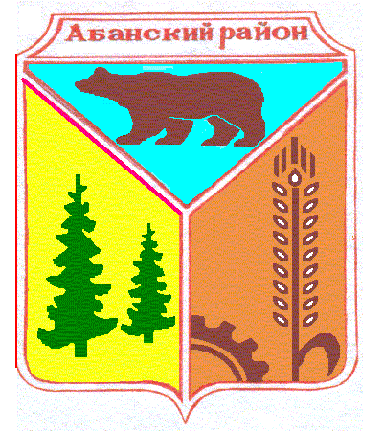
Новоуспенский сельский Совет депутатов
Абанского района Красноярского края

РЕШЕНИЕ

24.05.2019 с. Новоуспенка №31-90р

О внесении изменений в Решение Новоуспенского сельского Совета депутатов от 12.08.2015№49-139р «Об утверждении Положения о порядке проведения конкурса по отбору кандидатов на должность главы Новоуспенского сельсовета Абанского района Красноярского края»

В соответствии с частью 2.1. статьи 36 Федерального закона от 06.10.2003 № 131-ФЗ «Об общих принципах организации местного самоуправления в Российской Федерации», Федеральным законом №67-ФЗ, Законом края №4-1264, руководствуясь Уставом Новоуспенского сельсовета Абанского района Красноярского края, Новоуспенский сельский Совет депутатов РЕШИЛ:
1. Внести следующие изменения в Решение Новоуспенского сельского Совета депутатов от 12.08.2015№49-139р «Об утверждении Положения о порядке проведения конкурса по отбору кандидатов на должность главы Новоуспенского сельсовета Абанского района Красноярского края»
1.1.в пункте 1.4 Положения слова «не позднее, чем за 20 дней» заменить словами «не позднее, чем за 30 дней»
1.2.дополнить п.3.1 подпунктом 6
«6) справку о наличии (отсутствии) судимости и (или) факта уголовного преследования либо о прекращении уголовного преследования»;
1.3.в пункт 3.3 слова «в течение 20 календарных дней» заменить словами «в течение 30 календарных дней»
1.4. в подпункте 3.5 Положения слова «1-3 и 5 пункта 3.1» заменить словами
« 1-3,5,6 пункта 3.1»
1.5. Приложение 3 к Положению исключить.
1.6.По тексту Положения и приложений к Положению слова «конкурс по отбору кандидатов» в соответствующих падежах заменить словами «конкурс по отбору кандидатур»
1.7. Приложение 1 к Положению дополнить фразой «Даю согласие на обработку персональных данных»
2. Контроль за исполнением настоящего Решения оставляю за собой.

3. Решение вступает в силу после официального опубликования в «Ведомостях органов местного самоуправления в Новоуспенского сельсовете».

Председатель Новоуспенского Глава Новоуспенского сельского Совета депутатов сельсовета
И.Г.Кузнецова Л.В.Ховрич

